  - Информационный блок «Программно-технической поддержки»
- Обеспечение. Закупка, заказ на необходимое программное обеспечение, создание и доступ к собственным ресурсам. Снабжение кабинетов инструктивно-методической документацией для ПО. Организация доступа в Интернет, защита информации и ПК.
- Обслуживание. Установка, отладка, профилактика, обновление и контроль. Работа школьной программно-технической службы. Консультирование по ТБ и правилам обслуживания ПК и цифровых устройств
- Некоторые показатели результатов экспериментальной работы
  - Опросы родителей
Вопрос: Каково Ваше отношение к системе "NetШкола" в части оперативного получения информации об успеваемости и посещаемости Вашего ребенка с домашнего ПК?
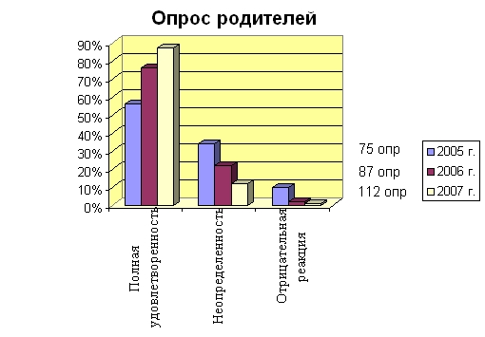
  - Опросы учащихся
Вопрос: Каково Ваше отношение к системе "NetШкола" если Ваши родители будут оперативно получать информацию о Вашей успеваемости и посещаемости с домашнего ПК. SMS?
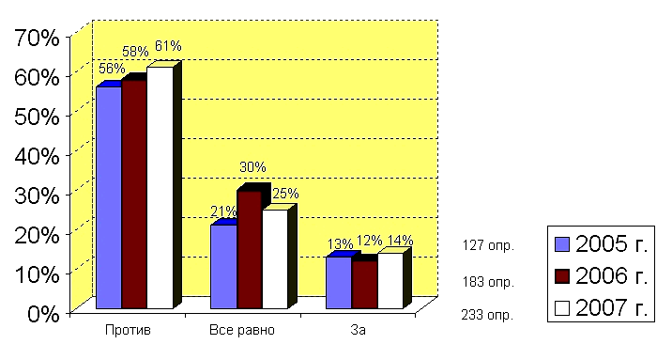
  - Удовлетворенность учащихся информатизацией в школы
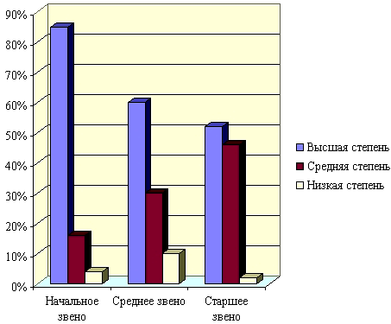

  - Мониторинг успеваемости по алгебре и русскому языку
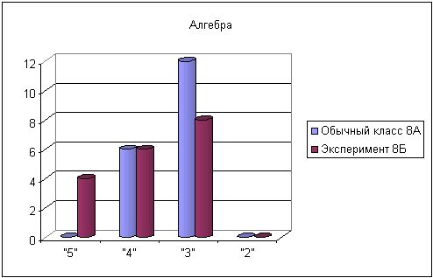

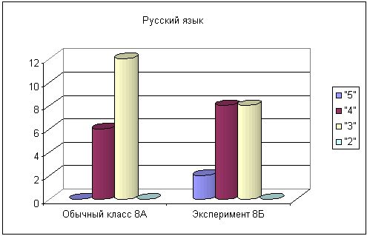

  - Мониторинг устного счета
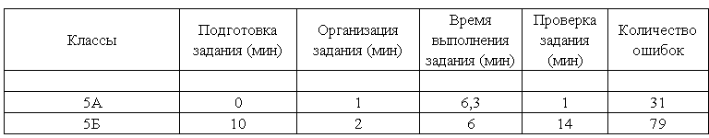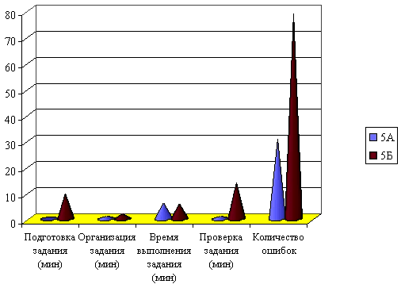
  - Затраты времени учителя на подготовку и проведение устного счета
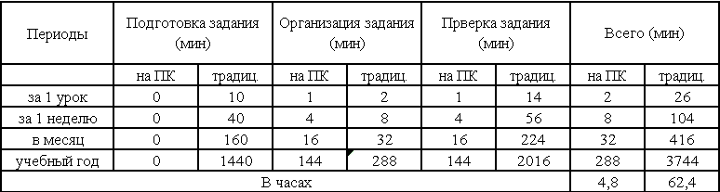
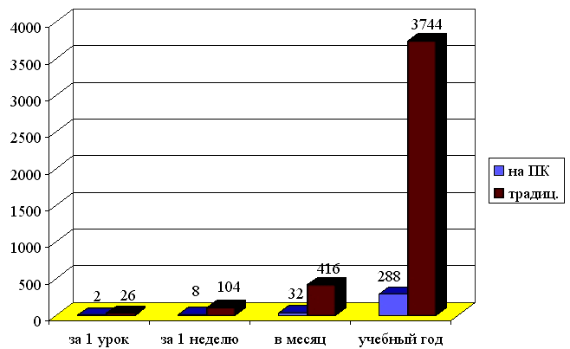
5.6. Рейтинг Участников ОЭР по КЭП МОУ СОШ № 8 с. Тахта
май 2008 г.
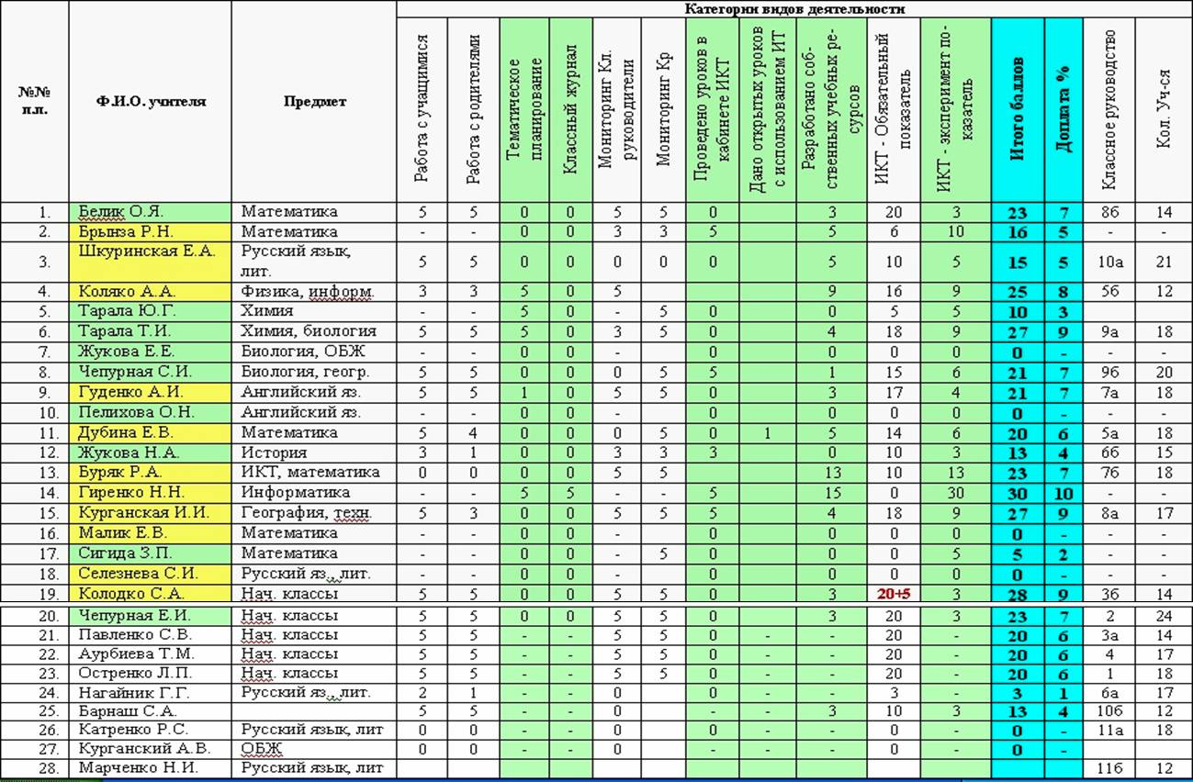

  - Электронный журнал
Возможность получить отчет об успеваемости и посещаемости в любом месте и в любое время.
Электронный классный журнал – это симбиоз журнала школьного и той записной книжки, которую приходится вести каждому учителю, чтобы отметить точками задолженности или поставить то количество двоек, которые получил нерадивый ученик за не выполненные в срок задания и т.д.
В нашей школе каждый ученик начинает практическую работу на уроке информатики с входа в «Net Школу». Этот предмет ведется у нас со класса, но в данном случае имеются ввиду учащиеся 5-11 классов. Просмотр объявлений, своей почты и, конечно же, ребят очень интересуют и волнуют оценки по всем предметам. Мы видим, что доступность и открытость информации обо всех пропусках и задолженностях, средняя оценка по предмету воспитывает более ответственное отношение к учебе.

